Câu 40: [DS12.C3.5.BT.c] [CÔNG TY TNHH GIÁO DỤC TÂN HỒNG PHONG] Cho hàm số có đạo hàm trên , đồ thị hàm số như trong hình vẽ bên.
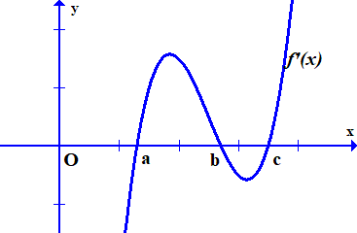
Hỏi phương trình có tất cả bao nhiêu nghiệm biết ?
A. . B. . C. . D. .
Lời giải
Chọn D
Mặt khác
Mà nên phương trình vô nghiệm.
Câu 42: [DS12.C3.5.BT.c] [THPT NGÔ GIA TỰ] Cho đồ thị hàm số như hình bên. Hỏi phương trình có hai nghiệm phân biệt khi nhận giá trị bằng bao nhiêu?
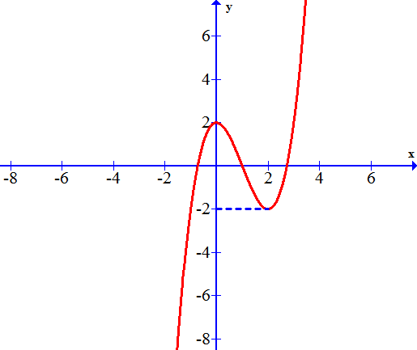
A. . B. . C. . D. .
Câu 8: [DS12.C3.5.BT.c] [TRƯỜNG THPT CHUYÊN LÊ HỒNG PHONG- NAM ĐỊNH – 5/2018] Một vật chuyển động vận tốc tăng liên tục được biểu thị bằng đồ thị là đường cong parabol có hình bên dưới.
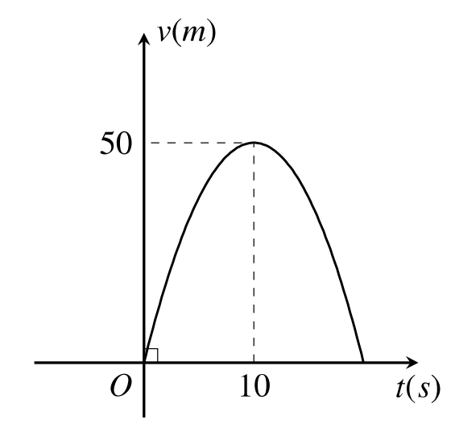
Biết rằng sau s thì vật đó đạt đến vận tốc cao nhất và bắt đầu giảm tốc. Hỏi từ lúc bắt đầu đến lúc đạt vận tốc cao nhất thì vật đó đi được quãng đường bao nhiêu mét?
A. m. B. m. C. m. D. m.
Lời giải
Chọn D
Giả sử vận tốc của vật biểu diễn bởi hàm số .
Dựa vào đồ thị hàm số ta có đi qua và có đỉnh .
.
Lúc bắt đầu: s; lúc đạt vận tốc cao nhất: s.
Vậy quãng đường vận đó đi được kể từ lúc bắt đầu đến lúc đạt vận tốc cao nhất là:
.
Câu 47: [DS12.C3.5.BT.c] [TRƯỜNG THPT CHUYÊN LÊ HỒNG PHONG- NAM ĐỊNH – 5/2018] Tính diện tích hình phẳng giới han bởi các đường và
A. . B. . C. . D. .
Lời giải
Chọn B
Phương trình hoành độ giao điểm .
Diện tích hình phẳng là:
.
Câu 3: [DS12.C3.5.BT.c] (THPT Ninh Giang - Hải Dương - HKII - 2017 - 2018 - BTN) Tính diện tích hình phẳng giới hạn bởi hai đường: , được:
A. (đvdt). B. (đvdt). C. (đvdt). D. (đvdt).
Lời giải
Chọn C
Phương trình hoành độ giao điểm
.
Khi đó
(đvdt).
Câu 4: [DS12.C3.5.BT.c] (THPT Ninh Giang - Hải Dương - HKII - 2017 - 2018 - BTN) Tính diện tích hình phẳng giới hạn bởi các đường sau: , , được:
A. (đvdt). B. (đvdt). C. (đvdt). D. (đvdt).
Lời giải
Chọn B
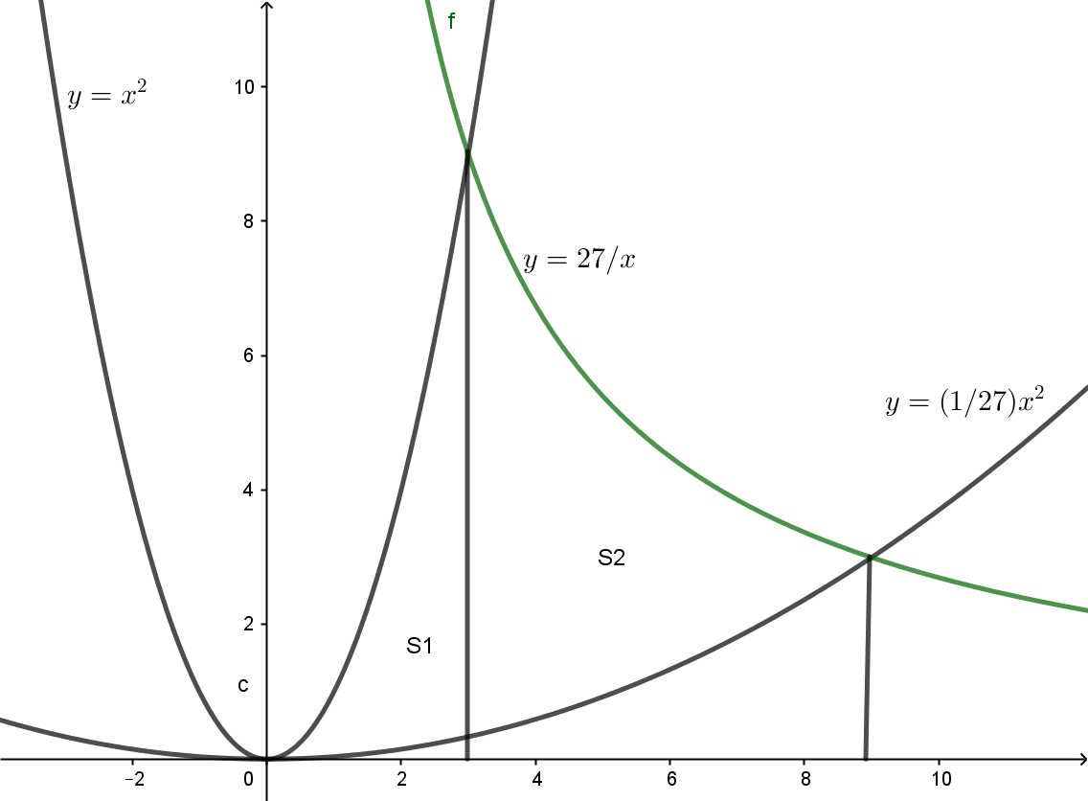.
Ta có , , .
Khi đó (đvdt).
Câu 7: [DS12.C3.5.BT.c] (THPT Ninh Giang - Hải Dương - HKII - 2017 - 2018 - BTN) Thể tích khối tròn xoay sinh ra khi quay hình phẳng giới hạn bởi các đường: , , quanh trục là:
A. . B. . C. . D. .
Lời giải
Chọn C
Ta có: .
Gọi là thể tích cần tìm, ta có .
Xét tích phân .
Đặt theo công thức tích phân từng phần ta được:
* Xét tích phân .
Đặt theo công thức tích phân từng phần ta được:
.
Câu 9: [DS12.C3.5.BT.c] (THPT Ninh Giang - Hải Dương - HKII - 2017 - 2018 - BTN) Thể tích khối tròn xoay sinh ra khi quay hình phẳng giới hạn bởi các đường: , , quanh trục là:
A. . B. . C. . D. .
Lời giải
Chọn B
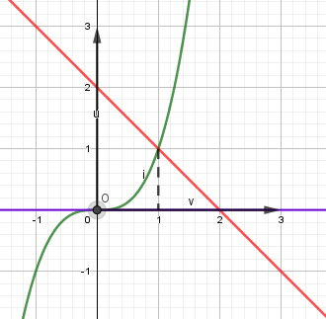
Gọi là thể tích cần tìm, ta có .
* Xét tích phân .
* Xét tích phân
.
Vậy .
Câu 15: [DS12.C3.5.BT.c] (THPT CHuyên Lam Sơn - Thanh Hóa - Lần 2 - 2017 - 2018 - BTN) Hình phẳng giới hạn bởi parabol và đường cong có phương trình . Diện tích của hình phẳng bằng:
A. . B. . C. . D. .
Lời giải
Chọn A
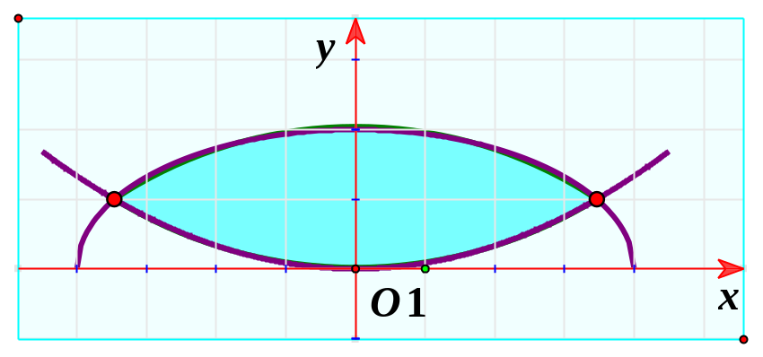
Phương trình hoành độ giao điểm là:
.
Diện tích hình phẳng là: .
Xét . Đặt , với .
Với
Với
Khi đó:
.
Vậy: .

